Коммерческое предложение
Уважаемые господа!
Многофункциональная коммунальная машина для мойки и отчистки городских тротуаров марка BAIYI
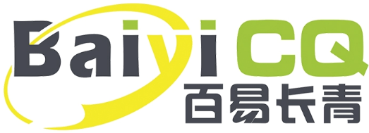
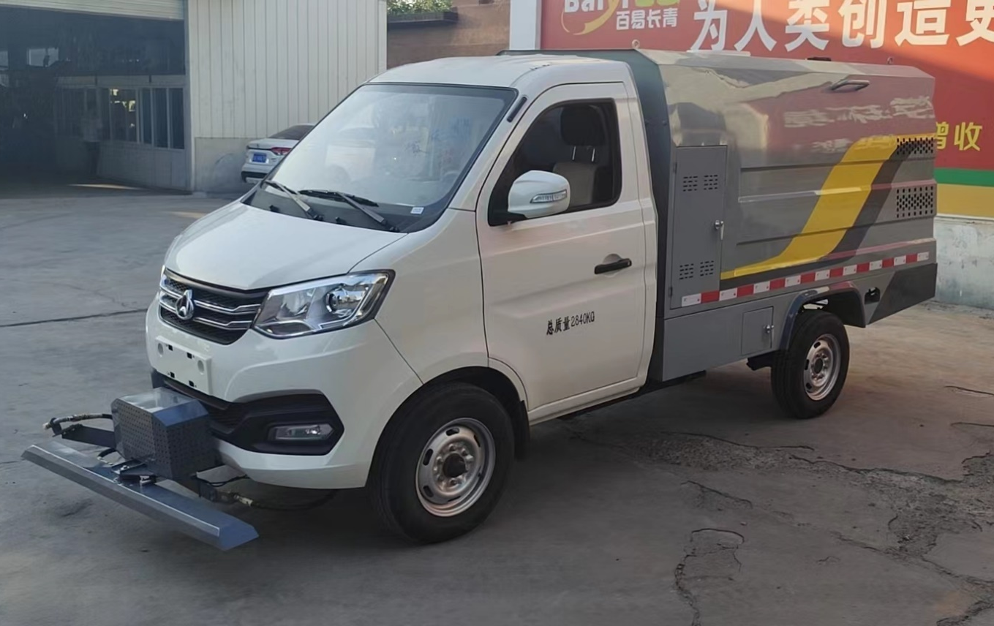
Модель | Модель С2700 (бензиновая версия)
Размер резервуара для воды | 1500 литров
Двигатель и (ее мощность в л.с.) | JL474QAK (115 л.с./6000 об/мин)
КПП | Циншань 5MT
Тип рулевого управления | Рулевой механизм гидровлический
Поток для мытья под высоким давлением | 20л/мин
Давление для мытья под высоким давлением | 30 МПА
⁠Длина шланга катушки для мытья под высоким давлением | 30 м
Тип двигателя | Бензин
Колесная формула | 4х2
Максимальная скорость без нагрузки | 80 км/ч
Габариты кузова (д/ш/в) | 5000×1600×2100 мм
Мойка высокого давления BY-QC2700 обладает многофункциональными возможностями и в основном используется для мойки городских тротуаров, обочин, быстрой мойки и очистки дорожного покрытия, а также для уборки небольших рекламных щитов, мытья ящиков и мусорных баков, удаления грязи с поверхности земли, восстановления первоначального цвета дорожной плитки, мойки автобусных остановок и общественных туалетов. Она может работать совместно с небольшой подметальной машиной для быстрой очистки тротуаров и обочин, что повышает эффективность работы. Благодаря малым размерам, небольшому весу и высокой проходимости она не повреждает тротуарную плитку, люки и другие общественные объекты. В качестве шасси используется шасси Changan (бензиновая версия), выполнена технология холодной клепки, электрофорезная покраска, установлены шины большого размера и амортизаторы, что позволяет легко справляться с высокими нагрузками. В кабине имеется кондиционер, что обеспечивает простоту и удобство управления, безопасность, энергосбережение, экологичность и т.д.

